Список файлов:
- Метаданные
  - 0235518c.d - Описание формата обмена в классификаторе «EXCH-MSG». Группа PaySystems.
  - 0235518c.d2 - Класс ошибок "ErrorGorod".
  - 0235518g.d - справочник СчПерМФР

  - 0235518m.d – Классы метасхемы.
    - Транспортные формы:
ОбменДанными => ExchFRM => ExchSEP => ExchSepGorod => SEPGorod
    - Сообщения (пакеты):
ОбменДанными => Packet => PGorod
    - Описание форматов обмена:
ОбменДанными => Exchange => ExchPaySys => EXCHGorod
  - i-gorodree.opd – Листинг транзакции i-gorodree
  - gorodplmf.opd – Листинг транзакции gorodplmf
  - gorodplvn.opd - Листинг транзакции gorodplvn
  - Gorodplmf1.opd – Листинг транзакции gorodplmf1
- Исходные файлы
  - pp-grd.p – Библиотека процедур обмена с платежной системой Город

Настройка:
- Компиляция
  - pp-grd.p

- Транзакция «i-gorodree» Город: Импорт реестра
  - 20 Шаблон «EXCHGorod», ревизиты:
acct-db – Счет 40911, указанный в настройках транзакции (справочнике Indicate указать нужный. В примере используется функция Филиал() - возвращает код текущего филиала - для определения счета в справочнике, возможно также использование функции Подразделение() – возвращает код подразделения из ДР Отделение текущего пользователя).
Варианты:
СправочникЗн("ТрансСДП","Город" + ",," + филиал(),дата(),Нет);
СправочникЗн("ТрансСДП","Город" + ",," + подразделение(),дата(),Нет);
«CounterName» - Код счетчика, для формирования номеров документов

  - Правила обмена на транзакции
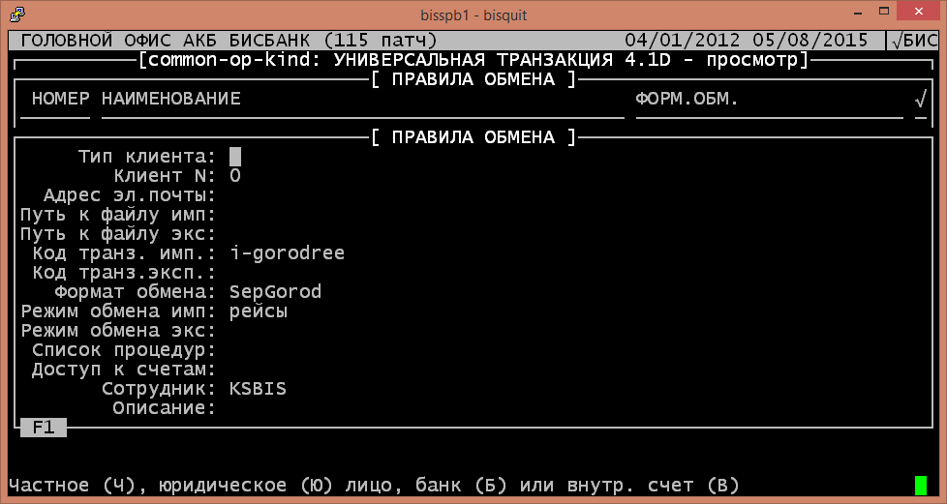

  - Каталоги обмена на правиле обмена (указать нужный каталог для импорта файлов)
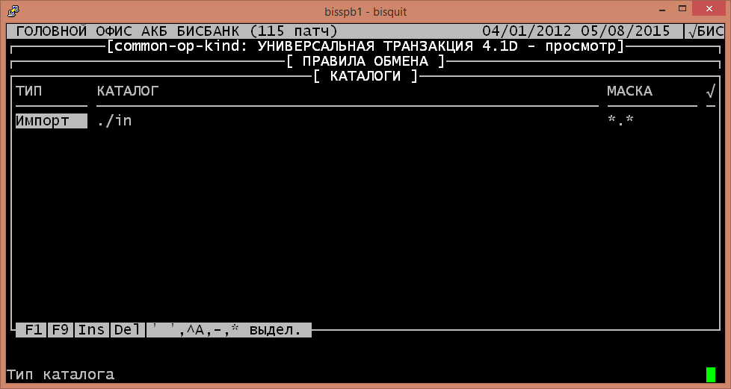

  - Критерии обмена на правиле обмена (для каждого филиала создать свои критерии обмена. Указать БИКи ГО и филиалов, технические транзакции создания документов)

    - Критерий для внутреннего платежа, т.е. на счет текущего филиала (указать БИК текущего филиала)
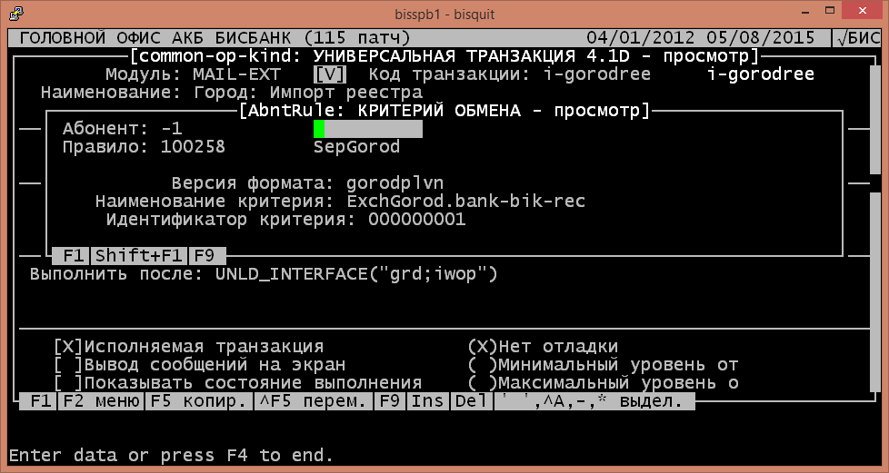

    - Критерий для внешнего платежа, т.е. на счет другого банка. («исключить» БИК текущего филиала и БИКи для межфил. обмена)
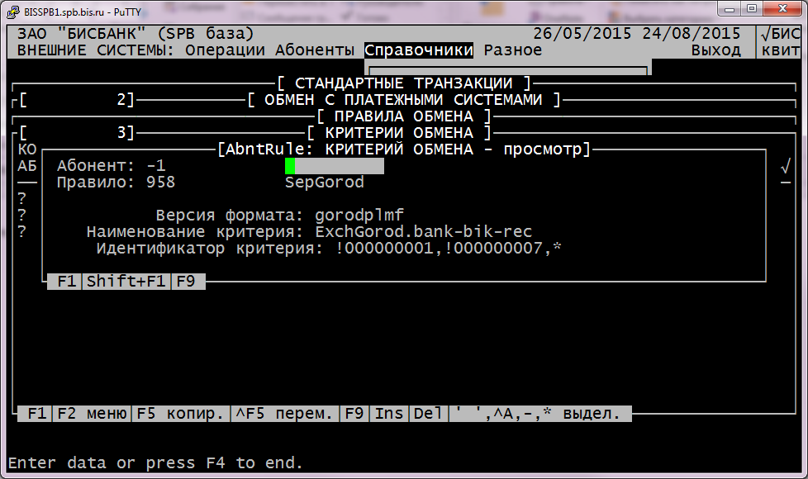

    - Критерий для межфилиального обмена для филиала 1 (указать БИК филиала 1 для межфилиального обмена и транзакцию создания документов для него. Для каждого филиала будет своя транзакция создания документов и свой критерий на правиле обмена)
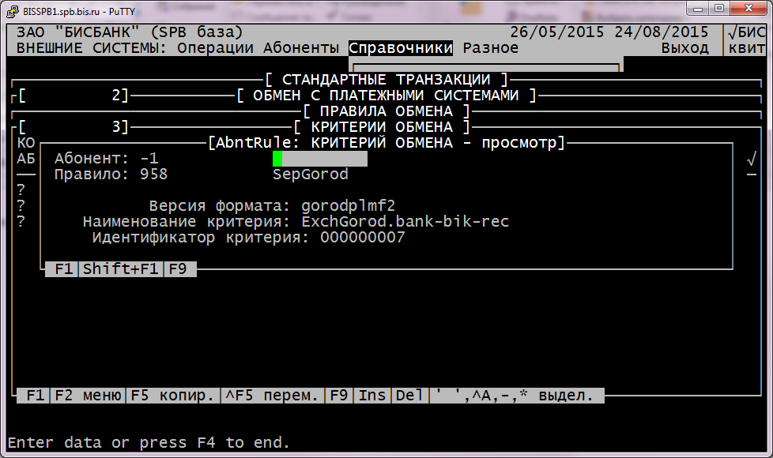

- Вспомогательные транзакции. Транзакция gorodplvn Город: Внутренний платеж
  - Шаблон 10 opb, реквизиты:
op-status – статус документа
doc-type – код документа
- Вспомогательные транзакции. Транзакция gorodplmf Город: Внешний платеж
  - Шаблон 10 opb, реквизиты:
op-status – статус документа
doc-type – код документа
acct-cr - счет по Кредиту.
- Вспомогательные транзакции. Транзакция gorodplmf1 Город: межфил 1 (0000).
  - Шаблон 10 opb, реквизиты:
op-status – статус документа
doc-type – код документа
acct-cr - счет по Кредиту.
Для каждого филиала нужно созждать свою транзакцию создания документов, при этом указав в реквизите acct-cr код филиала. Напрмер, для филиала 0000 прописано СПРАВОЧНИКЗН("СчПерМФР",ФИЛИАЛ() + ",0000",дата(),Нет).

- Универсальный классификатор «СчПерМФР» (сожержится в indicate). Указать транзитные счета для межфилиальных расчетов.
В поле «Где открыт» указываем код филиала, в котором открыт счет
В поле «Кому открыт» указываем код филиала, для которого открыт счет
В поле «Счет» указываем номер счета 30301.

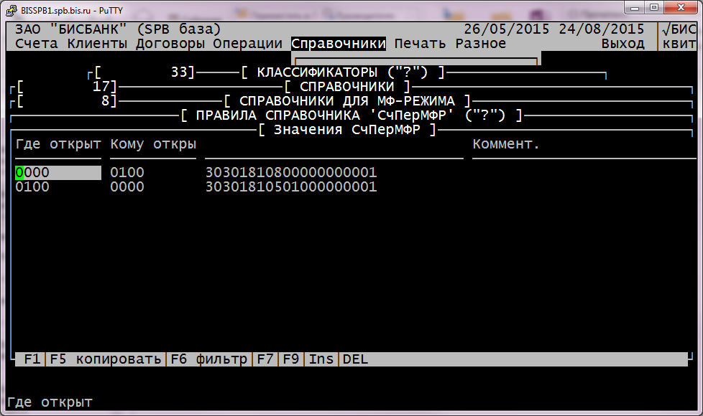

Загрузка реестра по системе город осуществляется с помощью транзакции i-gorodree «Город: Импорт реестра».
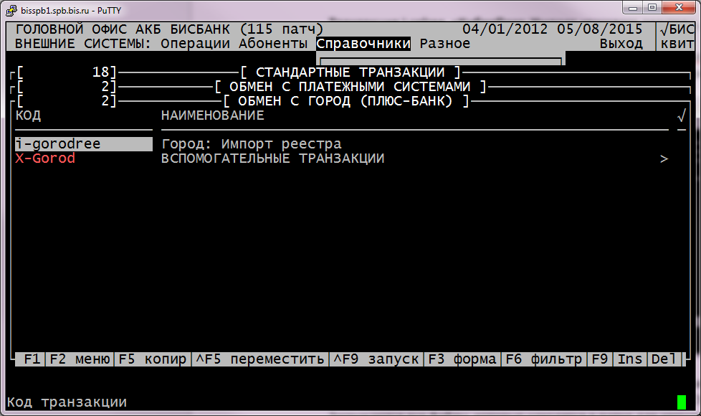
Транзакция запускается из опер. дня. После запуска транзакции необходимо задать сеанс обмена по Insert и подтвердить ввод данных по Ctrl+Enter. Загружаются все файлы, которые находятся в папке для импорта (каталоге, настроенном на правиле обмена транзакции).
Документы создаются в оп. дне, в котором запустили транзакцию.
При загрузке документов подключен стандартный класс ошибок и созданы специальные:
- Соответствие формату. Каждая строка должна содержать 33 поля, разделенных «;». Если срабатывает ошибка, документ только по этой строке не создается, в протоколе выдается сообщение «Строка не соответствует формату».
- «БИК плательщика не совпадает с БИКом филиала». Проверка БИК банка плательщика (поле № 6) из реестра на соответствие с БИКом текущего филиала (в котором запустили транзакцию). Документ создается. Ошибка onlp001.
- «Не заполнены налоговые реквизиты. Счет получателя подходит под маски из НП bal-nalog». Ошибка срабатывает, если счет получателя (ben-acct) подходит под маски из НП bal-nalog, а налоговые реквизиты документа не заполнены (хотя бы один не заполнен): ПокДД, ПокНД, ПокНП, ПокОП, ПокСт, ПокТП, КБК, ОКАТО-НАЛОГ, Kpp-rec, Kpp-send. Документ создается. Ошибка onlp002.
По итогам работы транзакции выводится протокол загрузки, в котором указываются общее количество и общая сумма платежей:
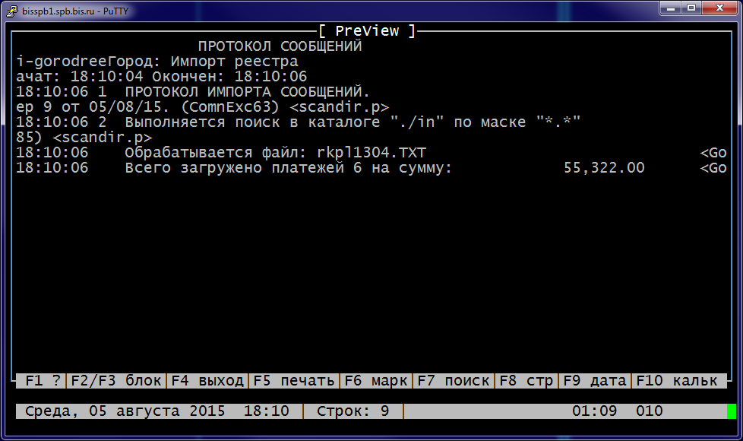

С помощью сеанса транзакции можно посмотреть следующее:
- имя загруженного реестра (на сеансе транзакции Enter – наборы данных - поле «имя файла»)
- документы, созданные по этому сеансу (на сеансе транзакции Enter – сообщения – enter - вложенные сообщения – тут каждое ссобщение соответствует одной строчке реестра и одному документу. Чтобы найти документ, на нужном сообщении enter - связанные объекты - на значении поля «экземпляр» F1)

С каждым документом, созданным транзакцией i-gorodree (точнее, транзакциями gorodplmf, gorodplvn, gorodplmf1 и т.д.), связано сообщение импорта, по которому этот документ и был создан. (его можно посмотреть из пункта контекстного меню документа «Сообщения импорта-экспорта». Через меню «Ссылки» можно посмотреть значение поля «Номер перевода» из реестра для этого платежа).

Алгоритм создания документов следующий:

Если БИК банка получателя (поле №9), указанный в реестре, совпадает с БИКом текущего филиала, формируем проводку:
Поле документа | Значение | Примечание
Номер документа | Общий счетчик документов
Статус | Настраивается в транзакции на шаблоне документа
Очередность платежа | Поле № 4 реестра | Настраивается в транзакции gorodplvn
Дт | Счет 40911, указанный в настройках транзакции (справочнике Indicate) | Счет общий, уже открытый в системе.
Кт | Значение поле №11 реестра
Сумма | Значение поля №14 реестра/100 | Сумма в реестре указана в копейках
Валюта | Рубли | 810
Назначение | Значение поля № 21 реестра

Если БИК банка (поле №9), указанный в реестре, НЕ совпадает с БИКом текущего филиала, но является БИКом филиала банка, то формируем проводку:
Поле документа | Значение | Примечание
Номер документа | Общий счетчик документов
Статус | Настраивается в транзакции на шаблоне документа
Очередность платежа | Поле № 4 реестра | Настраивается в транзакции gorodplmf1 и т.д.
Дт | Счет 40911, указанный в настройках транзакции (справочнике Indicate) | Счет общий, уже открытый в системе.
Кт | Счет 30301 для филиала, указанный в настройках транзакции (справочнике Indicate)
Счет получателя (ben-acct) | Значение поле № 11 реестра
Наименование получателя (name-ben) | Значение поля № 18 реестра
ИНН получателя (inn) | Значение поля № 19 реестра
Сумма | Значение поля №14 реестра/100 | Сумма в реестре указана в копейках
Валюта | Рубли | 810
Назначение | Значение поля № 21 реестра
БИК банка получателя | Значение поля № 9 реестра | Кор.счет и наименование банка найдем по БИКу в справочнике банков
КБК получателя | Значение поля № 32 реестра | Реквизит КБК
ОКТМО получателя | Значение поля № 33 реестра | Реквизит ОКАТО-НАЛОГ
КПП получателя | Значение поля № 31 реестра | Реквизит kpp-rec

Если БИК банка (поле №9), указанный в реестре, НЕ совпадает с БИКом ни одного филиала Плюс банка, формируем проводку:
Поле документа | Значение | Примечание
Номер документа | Общий счетчик документов
Статус | Настраивается в транзакции на шаблоне документа
Очередность платежа | Поле № 4 реестра | Настраивается в транзакции gorodplmf
Дт | Счет 40911, указанный в настройках транзакции (справочнике) | Счет общий, уже открытый в системе.
Кт | Счет 30102 для текущего филиала
Счет получателя (ben-acct) | Значение поле № 11 реестра
Наименование получателя (name-ben) | Значение поля № 18 реестра
ИНН получателя (inn) | Значение поля № 19 реестра
Сумма | Значение поля №14 реестра/100 | Сумма в реестре указана в копейках
Валюта | Рубли | 810
Назначение | Значение поля № 21 реестра
БИК банка получателя | Значение поля № 9 реестра | Кор.счет и наименование банка найдем по БИКу в справочнике банков
КБК получателя | Значение поля № 32 реестра | Реквизит КБК
ОКТМО получателя | Значение поля № 33 реестра | Реквизит ОКАТО-НАЛОГ
КПП получателя | Значение поля № 31 реестра | Реквизит kpp-rec

